Loose Lips
Vấn đề / Ý định  Đang làm gì, vướng gì, muốn đạt gì? | Tương tác với AI  Đã hỏi gì? AI gợi ý / trả lời gì? | Quyết định / Kết quả  Đã dùng, sửa hay bỏ? Kết quả tiếp theo là gì?
Plan kế hoạch tìm flag | Hãy thử phân tích đề bài này giúp tôi  AI: | thử tìm các dạng có thể ở trong bài

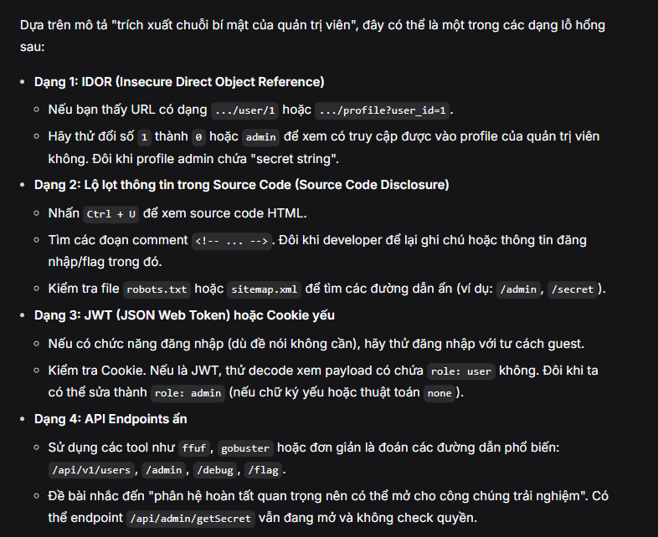
đầu tiên vào trang của bài:
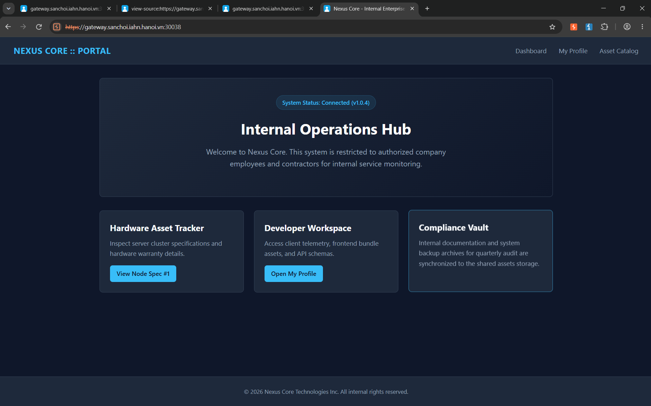
thử và kiểm tra các endpoint
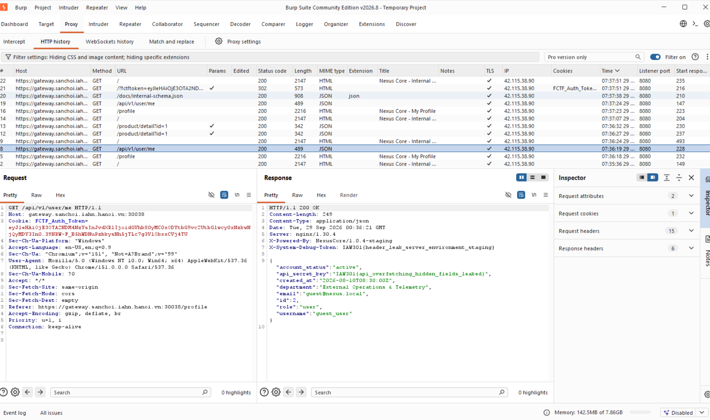
IAW301{api_overfetching_hidden_fields_leaked}
IAW301{header_leak_server_environment_staging}
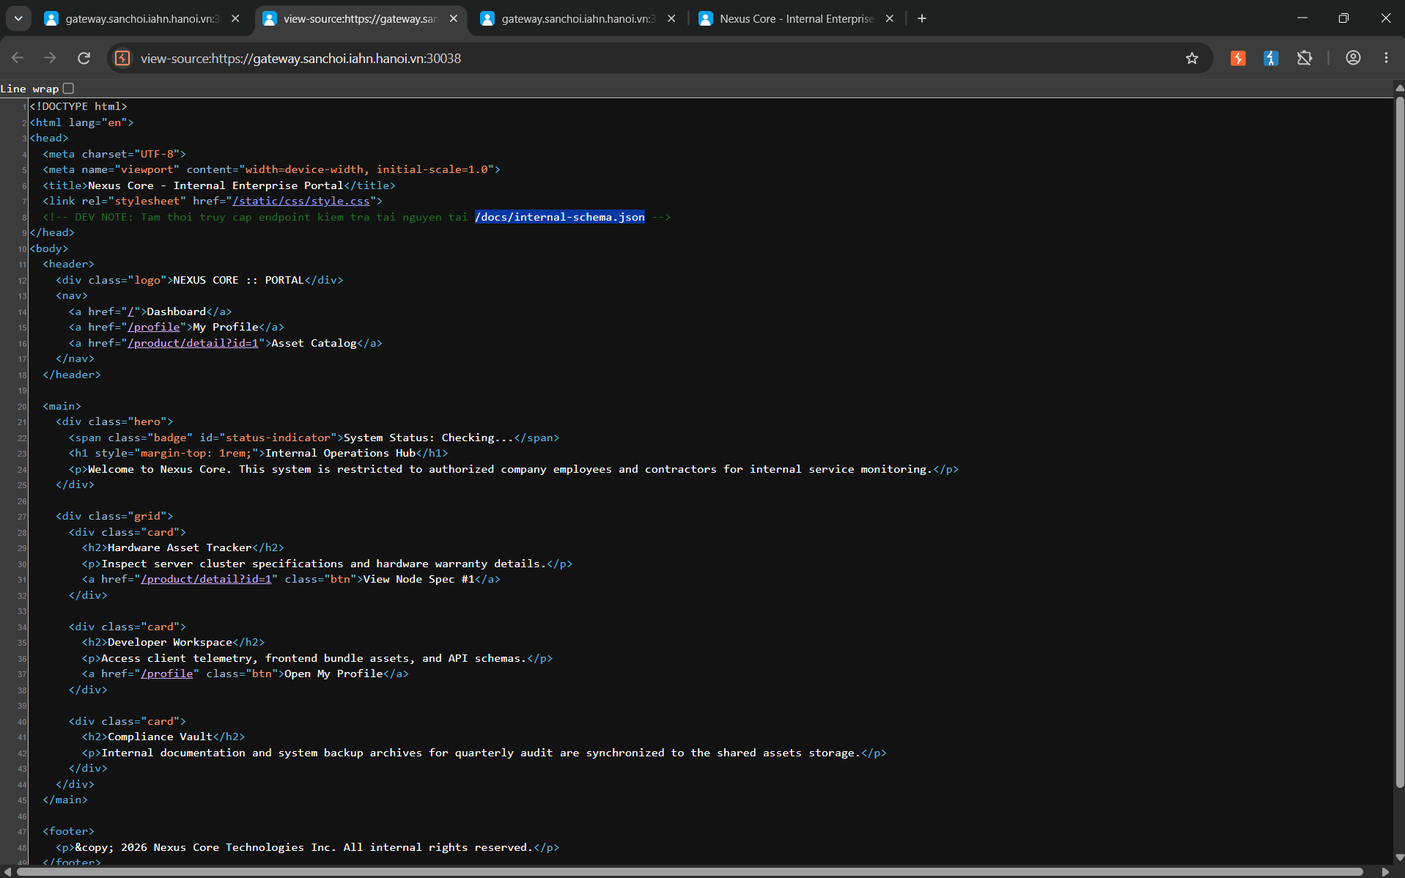
kiểm tra source code và tìm đc dev note, gọi thử check
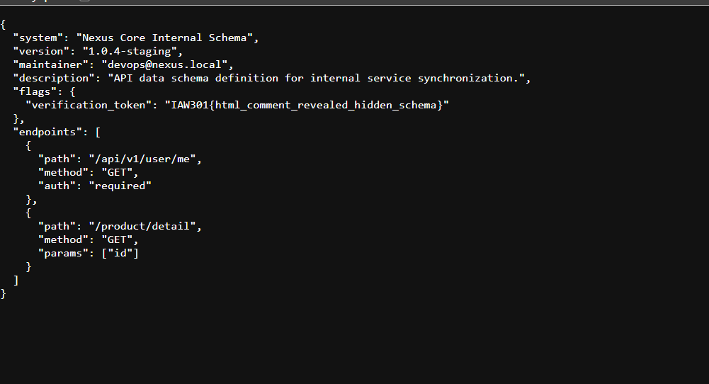
thử các endpoint trong này
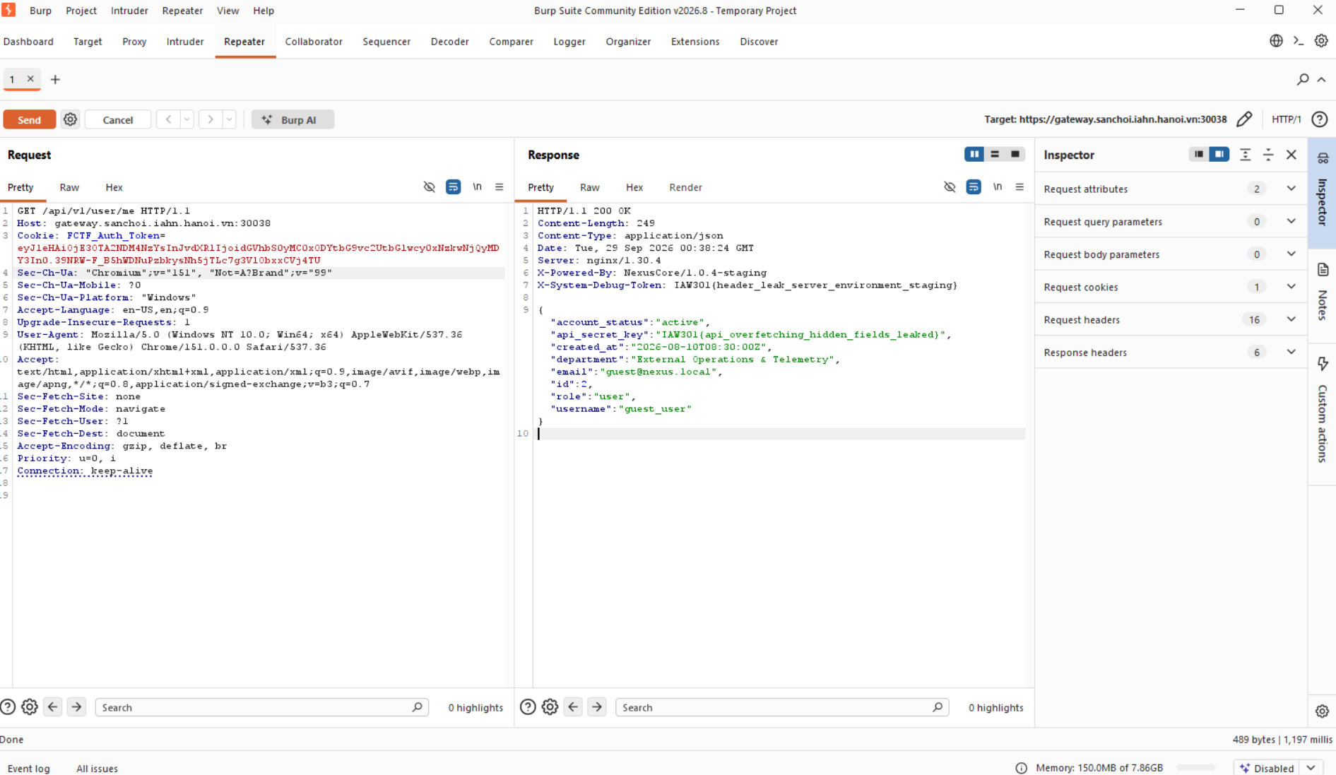
IAW301{api_overfetching_hidden_fields_leaked}

